 | SƠ LƯỢC LÝ LỊCH GIẢNG VIÊN  (Thông tư số 09/2009/TT-BGDĐT ngày 07/5/2009 của Bộ trưởng BGD&ĐT)
I . LÝ LỊCH SƠ LƯỢC
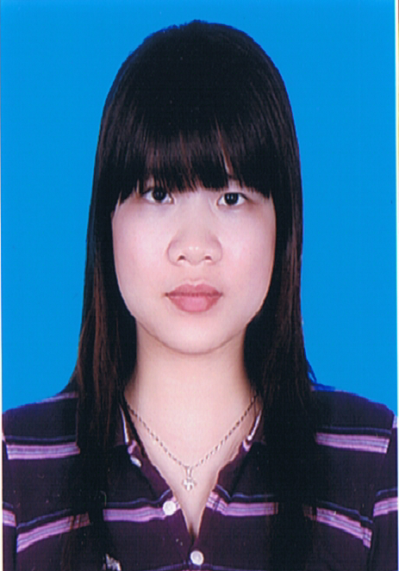 | 1. Họ và tên : Nguyễn Minh Loan Giới tính: Nữ  2. Ngày, tháng, năm sinh: 02/12/1987  3. Nơi sinh: Hoài Thượng – Thuận Thành – Bắc Ninh
4. Quê quán: Hoài Thượng – Thuận Thành – Bắc Ninh
5. Dân tộc: Kinh
6. Nơi ở hiện nay: Kinh Bắc 58 – Phường Kinh Bắc – TP.Bắc Ninh – Tỉnh Bắc Ninh
7. Học vị cao nhất: Thạc sĩ
Năm: 2014 | ; Nước nhận học vị: Việt Nam
8. Chức danh khoa học cao nhất:
Năm bổ nhiệm:
9. Chức vụ (hiện tại hoặc trước khi nghỉ hưu): Giảng viên
10. Đơn vị công tác (hiện tại hoặc trước khi nghỉ hưu): Học viện Ngân hàng – Phân viện Bắc Ninh
11. Địa chỉ liên lạc:
Điện thoại liên hệ: CQ: 02413874020 | NR: | DĐ: 0936522168
Fax: | Email: loannm.bn@hvnh.edu.vn

II . QUÁ TRÌNH ĐÀO TẠO
1. Đại học:
- Hệ đào tạo: Chính quy
- Nơi đào tạo: Đại học Kinh tế quốc dân
- Ngành học: Quản trị kinh doanh
- Nước đào tạo: Việt Nam  - Bằng đại học 2: | Năm tốt nghiệp: 2009  Năm tốt nghiệp:
2. Sau đại học
a) Thạc sĩ chuyên ngành: Kinh tế tài chính ngân hàng
- Năm cấp bằng: 2014
- Nơi đào tạo: Đại học Kinh tế quốc dân
b) Tiến sĩ chuyên ngành:
- Năm cấp bằng:
- Nơi đào tạo:
- Tên luận án:
3. Ngoại ngữ: | 1:  2: | Mức độ sử dụng:  Mức độ sử dụng:
III . QUÁ TRÌNH CÔNG TÁC CHUYÊN MÔN
Thời gian | Nơi công tác | Công việc đảm nhiệm
Từ năm 2009 đến nay | Học viện Ngân hàng – Phân viện Bắc Ninh | Giảng viên
IV. QUÁ TRÌNH NGHIÊN CỨU KHOA HỌC (trong nước và quốc tế)
1. Các đề tài nghiên cứu khoa học đã và đang tham gia:
TT | Tên đề tài nghiên cứu | Năm bắt đầu/Năm hoàn thành | Đề tài cấp (NN, Bộ, ngành, trường) | Trách nhiệm tham gia trong đề tài
2. Các công trình khoa học (bài báo khoa học, báo cáo hội nghị khoa học, sách chuyên khảo…) đã công bố:
TT | Tên công trình | Năm công bố | Tên tạp chí
1 | Sự phát triển dịch vụ Internet banking tại các NHTM | Tháng 5 năm 2014 | Tạp chí lao động và xã hội
2 | Kiểm soát tốt rủi ro trong đầu tư dự án thông qua chỉ tiêu điểm hòa vốn | Tháng 5 năm 2015 | Tạp chí Tài chính
3 | Phát triển thanh toán qua dịch vụ ngân hàng điện tử | Tháng 11 năm 2015 | Tạp chí Tài chính
4 | Năng lực cạnh tranh của hệ thống Ngân hàng thương mại hiện nay | Tháng 12 năm 2015 | Vấn đề hội nhập ngành ngân hàng và ổn định tài chính tại Việt Nam –  Kỷ Hội thảo khoa học - Khoa Ngân hàng

V. HƯỚNG DẪN BẢO VỆ THÀNH CÔNG TRÌNH ĐỘ THẠC SĨ, TIẾN SĨ
TT | Họ và tên | Trình độ |  | Trách nhiệm |  | Thời gian hướng dẫn  Từ… đến… | Cơ sở đào tạo | Năm bảo vệ
TT | Họ và tên | Thạc sĩ | Tiến sĩ | Chính | Phụ | Thời gian hướng dẫn  Từ… đến… | Cơ sở đào tạo | Năm bảo vệ

Xác nhận của cơ quan | Bắc Ninh, ngày 27 tháng 02 năm 2017  Người khai kí tên  (Ghi rõ chức danh, học vị)

ThS. Nguyễn Minh Loan

